**КАК ЖИТЬ ВЕЧНО**

**П.Д.Витальевич**

Научный руководитель: Байгашов.А.С

Аннотация

*Что с учётом общей теорией относительности Эйнштейна: построен график зависимости и написана программа для точечного подсчёта времени, Всё это нужно для того что бы понять что нужно делать дабы жить вечно, находить место где можно покушать пончики (геолокация и космические полёты).*

Введение

*В 1915 году Алберт Эйнштейн опубликовал Общею и Специальную теорию. Я вам докажу её важность даже для простого жителя планеты земля и оказывается без неё невозможно пользоваться такими обыденными вещами как навигатор.*

Постановка задачи

*Постановка задачи содержит строгую математическую и физическую формулировку задачи исследования: какое уравнение или их система будет решаться, какой математический аппарат будет использоваться.*

Шаблон:

Для описания этого события необходимо определить… Исходя из модельных условий… Изменение искомого параметра описываются уравнением…

Начальные условия и параметры

*Для решения этой задачи необходимо воспользоваться одними из основными уравнениями сто и ото $t^{'}= \frac{t}{\sqrt{1- \frac{v^2}{c^2}}}$ и $t^{'}=t\sqrt{1- \frac{2 GM}{rc^2}}$ первое описывает скорость течения времени в зависимости от скорости относительно наблюдателя, а второе в зависимости от гравитации. Скорость корабля я не брал больше скорости света т.к. такой скорости достичь невозможно*

Шаблон:

Для решения поставленной задачи необходимо определить следующие начальные условия: … Рассмотрим такие значения параметров, при которых… Характерно разные результаты можно получить, положив значения равными… С целью упрощения рассмотрения примем, что…

Результаты моделирования

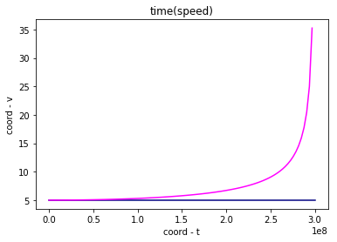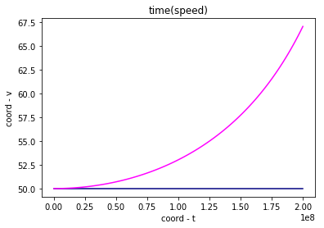

______________ptimer_s dannoi_speed_____________

time u zemlznina = 10 speed roceti = 200000000

time u rocket = 13.416407864998739

*В этом разделе необходимо кратко изложить основные результаты выполненной работы, привести один-два рисунка, графика или таблицы, их иллюстрирующие. Нужно качественно описать результаты (к чему они приводят, чем различные решения поставленной задачи отличаются друг от друга и т.д.).*

Шаблон:

В результате численного моделирования были получены следующие результаты: … Приведённые графики показывают, что… Как видно из графика, решение приводит к…, в то время как для других начальных условий…

Заключение и перспективы

*Тут нужно описать результат выполнения работы в соответствие с поставленными целями и задачами, упомянуть значимость и перспективы дальнейшего развития исследования.*

Шаблон:

Проведённое исследование показало, что… В то же время, … Таким образом, решение задачи указывает на… Дальнейшим развитием этой работы может стать…